UNIVERSIDAD DE GUADALAJARA

CUCEI

DIVISIÓN DE ELECTRÓNICA Y COMPUTACIÓN

DEPARTAMENTO DE CIENCIAS COMPUTACIONALES

PRACTICA No. 4

TEMA: ESTRUCTURA DE CONTROL REPETITIVA MIENTRAS.

ARELLANO GRANADOS ANGEL MARIANO

FUNDAMENTOS FILOSOFICOS DE LA COMPUTACION

D13 2021-A

LUIS FELIPE MARISCAL LUGO

**MARCO TEÓRICO:**

**The while Loop: a Condition-Controlled Loop**

A condition-controlled loop causes a statement or set of statements to repeat as long as a condition is true. In Python you use the while statement to write a condition-controlled loop.

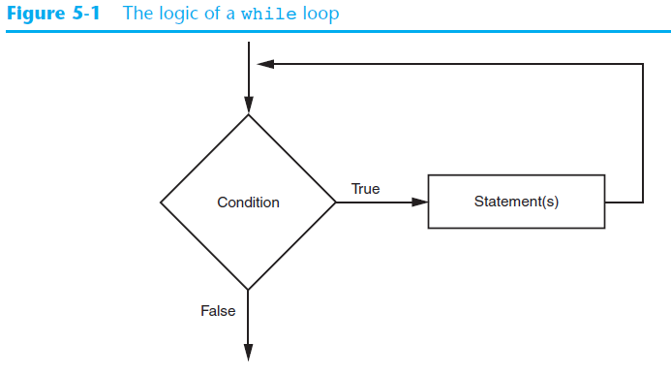

# REFERENCIAS:

* Gaddis, T. (2012). starting out with python. Google. <https://www.google.com/url?sa=t&rct=j&q=&esrc=s&source=web&cd=&cad=rja&uact=8&ved=2ahUKEwi_rITUy6bvAhUDWqwKHXywCo0QFjAAegQIARAD&url=http%3A%2F%2Findex-of.es%2FPython%2FStarting%2520Out%2520With%2520%2520Python%2520Second%2520Edition.pdf&usg=AOvVaw3s1kmo1BGL5EkeL2ELSN9N>

**PROBLEMAS:**

## Definición Del Programa:

## Solicitar al usuario un número indeterminado de números enteros, es decir, vamos a utilizar un valor centinela el cual será el número CERO. Se deberán contabilizar los números positivos y los números negativos. Por último imprimir el total de cada uno de ellos.

## Análisis Del Programa:

**ENTRADA:**

Solicitar al usuario un numero entero y guardarlo en la variable *num.*

**ESTRUCTURA DE CONTROL REPETITIVA WHILE:**

Usaremos la estructura de control repetitiva while para crear un ciclo que permita al usuario ingresar una cantidad ilimitada de números para repetir el proceso.

**PORCESO:**

Usaremos la estructura de control selectiva para

**SALIDA:**

Imprimir el número de números positivos y negativos que ingreso el usuario.

## Diseño Del Algoritmo:

**Diagrama De Flujo:**

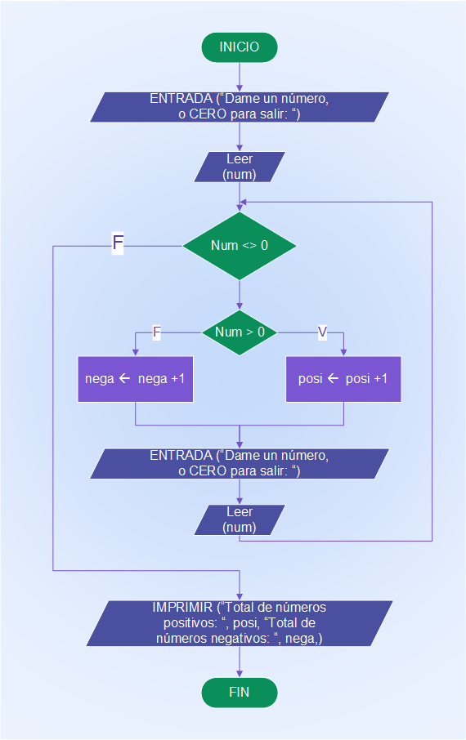

**Microsoft Visio**

**Pseudo Código:**

#Arellano Granados Angel Mariano

#Algoritmo para contar en numero de números positivos y negativos insertados

#Entrada:

Entrada (“Dame un número, o CERO para salir: “)

Leer (num)

#Estructura de control repetitiva

mientras num <> 0:

Si num >0:

posi = posi + 1

Sino:

nega = nega + 1

Entrada (“Dame un número, o CERO para salir: “)

Leer (num)

Imprimir (“Total de números positivos: “, posi, “Total de números negativos: “, nega,)

## Capturas:

**CONCLUCIÓN:**